
Escuela El Manzano
Guía de Repaso | Segundo Básico
Inglés

Revision Worksheet 2

Name |  | Teacher | Guillermo Meza Q.

Shapes
Figuras
Ésta vez es el turno de las figuras geométricas, ya que es un contenido muy fácil de unir con lo que revisamos la guía anterior: los colores. Éste contenido revisado el primer semestre del año pasado se trata solo de memorizar el nombre de cada una de éstas figuras.
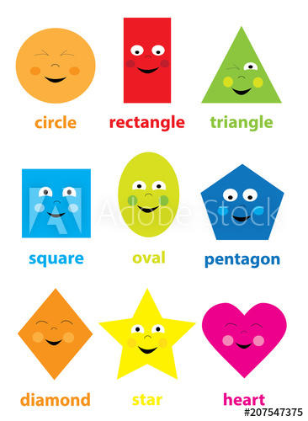

Ahora une con una línea la figura con el nombre de cada una.

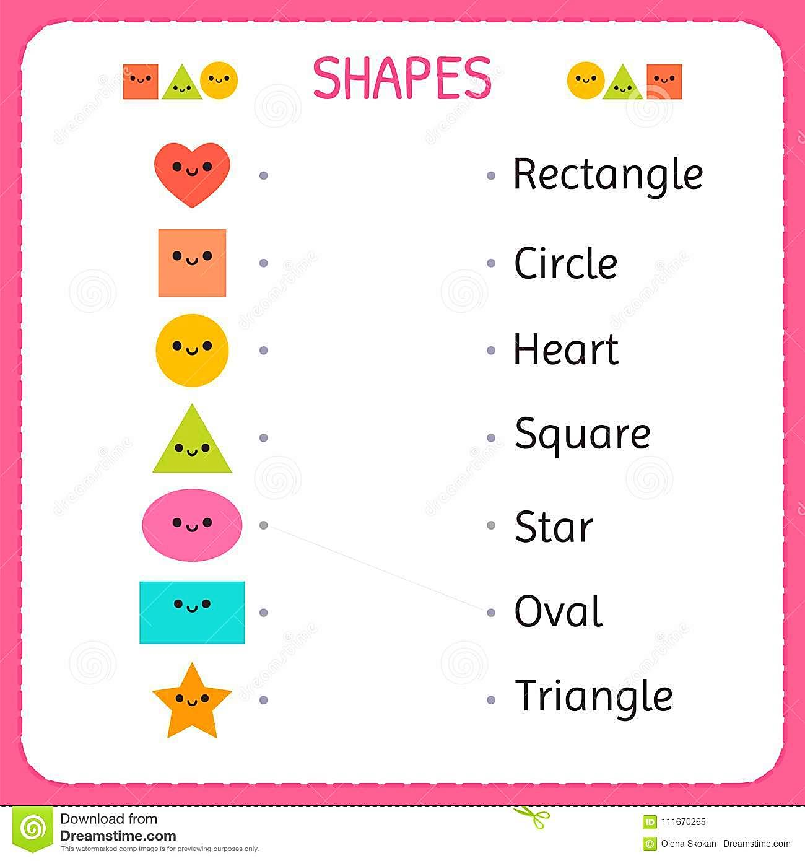

Lee las instrucciones abajo y colorea las figuras según lo que ahí aparece.

